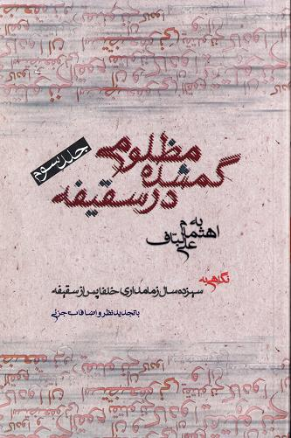
مظلومی گمشده در سقیفه جلد 3

نویسنده: لبّاف، علی
ناشر: منیر
گروه سنی: دانشجو

در این کتاب میخوانیم:
- مدافعان امروزی حکومت خلفا
- خلافت راشده چیست و چه رابطهای با حکومت خلفا دارد؟
- پاسخگویی به شبهات و دستیابی به مدارک تاریخی و اثبات عدم موارد زیر:
  - زهد و سادهزیستی خلفا
  - عدالت اجتماعی در حکومت آنها
  - عدالت قضایی
  - آزادیهای فردی و اجتماعی
  - تبیین شرایط اجتماعی پس از غصب خلافت
  - نمونههایی از برخورد دستگاه خلافت با مخالفین قانونی.

گزیدهای از کتاب:
«... پس از درگذشت پیامبر صلّی الله علیه و آله، جابر بن عبدالله ادعا کرد که آن حضرت دادن چیزهایی را به او وعده داده بود. به راستی باید از این قضاوت دوگانهی خلیفه تعجب کرد که در یک جا ادعای حضرت زهرا علیها السلام، که به گواهی آیهی تطهیر معصومه میباشند را نمیپذیرد و حتی شهود آن بانو را هم با دلایلی واهی رد میکند و در عین حال ادعای جابر بن عبدالله انصاری را دربارهی وعدهی پیامبر صلّی الله علیه و آله به او میپذیرد، بدون آنکه حتی از وی شاهدی جهت اثبات صحت ادعایش مطالبه نماید.»
ص 123

